**Сюжетная аппликация по сказкам К.И.Чуковского «Муха-цокотуха».**

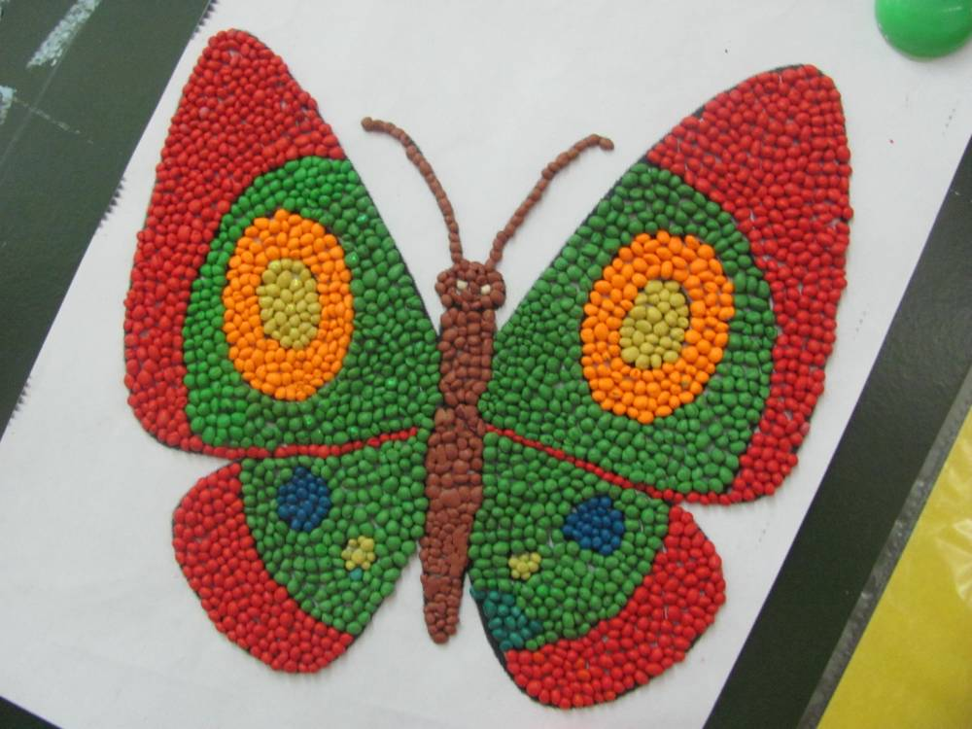

***Материалы для работы:***

- карандаш

- белый картон

- набор пластилина

- доска для лепки

- стека

- бумажная и влажная салфетка для рук

***Ход работы:***

1.Рисуем силуэт бабочки на картоне и узоры.

2.Приготовим кусочки пластилина нужных нам цветов, для получения светлых тонов пластилина смешиваем белый и темный цвет.

3. Из кусочков пластилина холодных тонов раскатываем жгутики, это травка. Прилепи жгутики вертикально, плотно друг к другу. Скатываем и сплющиваем пять цветных шариков и один желтый, сделай несколько цветов и прилепи их на траву(3-5) Нарисуй стекой узоры на лепестках.

4 Из пластилина ярких цветов скатываем маленькие шарики одинакового размера. Украшаем бабочку по собственному замыслу.

Пластилиновые шарики укладываем плотным слоем, заполняя всю площадь крыла.

5. Из пластилина коричневого цвета скатываем маленькие шарики одинакового размера. Заполняем тельце бабочки.

10. Из кусочков пластилина темного цвета раскатываем жгутики, изгибаем с одной стороны – это усики.

11.Для выразительности раскатываем длинные жгутики темного цвета и укладываем их между частями.

